UBND THÀNH PHỐ NAM ĐỊNH

TRƯỜNG MẦM NON MỸ TIẾN
BÀI TUYÊN TRUYỀN
PHÒNG BỆNH SỞI CHO TRẺ
Sởi là một bệnh truyền nhiễm cấp tính do vi rút sởi gây ra. Bệnh chủ yếu gặp ở trẻ dưới 5 tuổi, hay xảy ra vào mùa đông xuân, tuy nhiên trong vài năm gần đây, bệnh sởi xảy ra quanh năm.
1. Đường lây truyền của bệnh sởi
Bệnh sởi lây truyền qua đường hô hấp do hít phải các dịch tiết mũi họng của người bệnh bắn ra không khí khi người bệnh ho, hắt hơi, nói chuyện… hoặc tiếp xúc trực tiếp với chất tiết đường mũi họng của người bệnh.
Bệnh dễ lây lan ở những khu vực đông người như: nhà trẻ, trường học, khu đông dân cư… chính vì vậy bệnh dễ lây thành dịch. Giai đoạn người bệnh có khả năng lây bệnh cho người khác là từ 5 ngày trước cho tới 5 ngày sau giai đoạn phát ban của người bệnh.
2. Những người có nguy cơ mắc bệnh sởi
Bất kể ai từ người lớn đến trẻ nhỏ chưa từng tiêm phòng sởi hoặc chưa bị sởi có tiếp xúc với người bị sởi đều có nguy cơ mắc bệnh. Trong đó trẻ dưới 5 tuổi là nhóm có nguy cơ mắc sởi cao nhất.
3. Triệu chứng của bệnh sởi
Đối với thể điển hình:
- Giai đoạn ủ bệnh: từ 7-21 ngày (trung bình 10 ngày).
- Giai đoạn khởi phát (giai đoạn viêm long): Từ 2-4 ngày với các biểu hiện sốt cao, viêm long đường hô hấp trên và viêm kết mạc, đôi khi có viêm thanh quản cấp, có thể thấy hạt Koplik là các hạt nhỏ có kích thước 0,5-1 mm màu trắng/xám có quầng ban đỏ nổi gồ lên trên bề mặt niêm mạc má (phía trong miệng, ngang răng hàm trên).
- Giai đoạn toàn phát: kéo dài từ 2-5 ngày. Thường sau khi sốt cao 3-4 ngày, người bệnh bắt đầu phát ban, ban hồng dát sẩn, khi căng da thì tan biến mất, xuất hiện từ sau tai, sau gáy, trán, mặt, cổ, dần lan đến thân mình và tứ chi, cả ở lòng bàn tay và gan bàn chân. Khi ban mọc hết toàn thân thì thân nhiệt giảm dần.
- Giai đoạn phục hồi: Ban nhạt màu dần rồi sang màu xám, bong vẩy phấn xẫm màu, để lại vết thâm vằn da hổ và biến mất theo thứ tự như khi xuất hiện. Nếu không xuất hiện biến chứng thì bệnh tự khỏi. Có thể có ho kéo dài 1-2 tuần sau khi hết ban.
Ở thể không điển hình:
- Biểu hiện có thể chỉ có sốt nhẹ thoáng qua, viêm long nhẹ, phát ban ít, toàn trạng tốt. Thể này dễ bị bỏ qua, dẫn đến lây lan bệnh mà không biết.
- Tuy nhiên, người bệnh cũng có thể sốt cao liên tục, phát ban không điển hình, phù nề tứ chi, đau mỏi toàn thân, thường có viêm phổi nặng kèm theo.
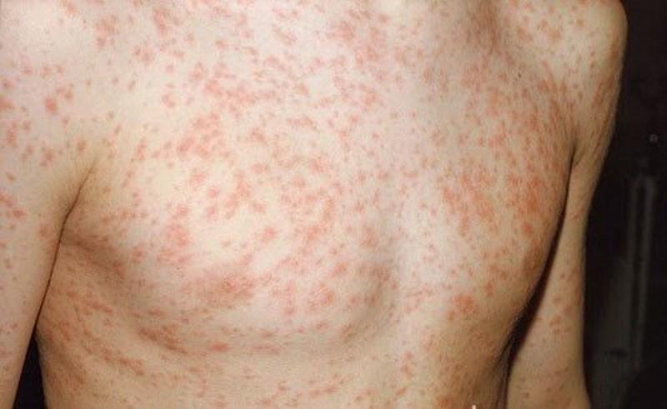
4. Biến chứng của bệnh
Bệnh sởi có thể gây ra nhiều biến chứng nguy hiểm như viêm tai giữa, viêm phổi, viêm thanh quản, tiêu chảy, khô loét giác mạc mắt, bùng phát lao tiềm ẩn, thậm chí có thể viêm não dễ dẫn đến tử vong, bệnh đặc biệt nghiêm trọng ở trẻ nhỏ, trẻ suy dinh dưỡng.
5. Chăm sóc và điều trị tại nhà
Hiện nay, bệnh sởi chưa có điều trị đặc hiệu. Nếu đủ điều kiện chăm sóc và cách ly, có thể chăm sóc và điều trị tại nhà. Với trẻ nhỏ, cần chú ý không cho trẻ bị bệnh tiếp xúc với trẻ lành. Trẻ bị sởi phải nghỉ học để tránh lây lan cho trẻ khác trong lớp học, trong trường.
- Uống thuốc hạ sốt khi sốt từ 38,5 độ C trở lên, nhỏ mắt bằng nước muối 0,9%, bổ sung vitamin A để dự phòng thiếu vitamin A, giúp bảo vệ mắt nhưng phải theo hướng dẫn của bác sĩ.
- Vệ sinh thân thể, thay quần áo, vệ sinh môi trường xung quanh, giữ gìn phòng thông thoáng sạch sẽ.
- Không kiêng khem trong chế độ ăn. Đảm bảo ăn đầy đủ chất dinh dưỡng, tăng cường các loại hoa quả có màu đỏ, màu cam, uống nhiều nước.
- Người chăm sóc cần đeo khẩu trang, rửa tay sạch trước và sau mỗi lần tiếp xúc. Trẻ còn bú mẹ vẫn tiếp tục cho bú và kết hợp chế độ ăn bổ sung hợp lý, chế biến thức ăn: mềm dễ tiêu, nấu chín kỹ, ăn nhiều bữa nhỏ trong ngày.
- Thời gian người bệnh cần cách ly là từ lúc nghi mắc sởi cho đến ít nhất 5 ngày sau khi bắt đầu phát ban.
- Trong thời gian chăm sóc và điều trị tại nhà, người bị sởi có các dấu hiệu bất thường như xuất hiện sốt lại, ho nhiều hơn và có đờm, có biểu hiện chói mắt hoặc có các biểu hiện bất thường khác... thì cần đưa đến cơ sở y tế để được khám lại và xử trí kịp thời.
6. Cách phòng tránh bệnh
- Cách phòng tránh bệnh sởi hiệu quả nhất là tiêm vắc xin phòng bệnh. Chủ động tiêm vắc xin phòng bệnh Sởi đầy đủ, đúng lịch theo hướng dẫn của cán bộ y tế tại các cơ sở tiêm chủng, đặc biệt là đối với trẻ dưới 5 tuổi.
- Áp dụng các biện pháp dự phòng chung như đeo khẩu trang khi đến chỗ đông người hoặc bệnh viện.
- Rửa tay thường xuyên bằng xà phòng nhất là khi chăm sóc trẻ.
- Giữ nhà cửa thông thoáng, sạch sẽ.
- Uống đầy đủ nước mỗi ngày.
- Bổ sung các loại thực phẩm có nhiều vitamin A như cà rốt, các loại rau xanh thẫm và các loại quả có màu vàng, màu da cam.
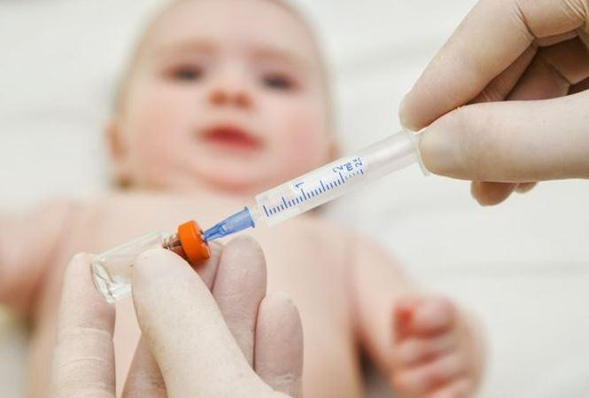
Mỹ Lộc, ngày 4 tháng 4 năm 2025
NGƯỜI TUYÊN TRUYỀN

Trần Thị Hải Yến

